# France

## SEJOUR EN CÔTE D'AZUR, PRESQU'ÎLE DE GIENS

### Séjour

## Programme

#### Jour 1 : Paris – Toulon – Presqu’île de Giens

#### Jour 7 : Presqu’île de Giens

Des vacances tranquilles sur cette petite île d’exception : Vous profiterez de la douceur de la côte d’azur, avec à proximité :

• L’île de Porquerolles : son port et son village provençal, ses champs d’oliviers, ses criques et ses plages de sable fin

• L’île de Port Cros, « Parc national » : une réserve unique de faune et flore méditerranéennes, 30 km de sentiers pédestres et un sentier sous-marin

• Hyères médiéval, Saint-Tropez, Port Grimaud, Cassis et ses Calanques, Toulon, Marseille

• Les villages provençaux, Bormes-les-Mimosas, Aubagne, la route des vins du var

• Nombreuses activités à proximité : randonnées pédestres, chasse au trésor et rallyes, défis sportifs, planche à voile, plongée sous-marine, golf, thalassothérapie...

• Une région aux traditions gastronomiques généreuses : la célèbre soupe au pistou et toutes les spécialités de la cuisine provençale à déguster accompagnée d’un rosé de pays (Côtes de Provence, Coteaux Varois, Bandol, Cassis et vins de Bellet)... On ne saurait s’en lasser !

Votre hôtel est équipé d’une pataugeoire de 30m², d’un bassin de jeux de 130m² et d’un bassin de nage de 25m x 10m. Il est également équipé d’une plage immergée « miroir d’eau », 570m² de plages en béton sablé et en bois pour environ 90 transats, un bâtiment sanitaire de 90m² avec casiers à chaussures, douches, WC et local maitre-nageur.

Votre hôtel est entièrement accessible aux Personnes à Mobilités Réduites.

#### Jour 8 : Presqu’île de Giens – Toulon – Paris

## Inclus dans le prix.

* PARIS / TOULON / PARIS sur des vols affrétés

* Transfert aéroport / hôtel / aéroport en autocar de grand tourisme

* 7 nuits en chambre double à votre hôtel  4*

* Boissons à volonté aux repas : eau et vin en carafe, bière pression

* Animation diurne et nocturne avec jeux, spectacles et tournois

* Assistance de nos hôtesses « GEOVISIONS » durant votre séjour.

## Non inclus dans le prix.

* Supplément chambre occupée par une seule personne192€

* Assurance MULTIRISQUES COVID de 40€ par personne

* Extension garantie COVID conseillée (+15€/personne)

* La formule “ ALL INCLUSIVE ”  au prix de 8€/pers la semaine et 39€/enfant la semaine.

* Dépenses personnelles et pourboires.

## Photos

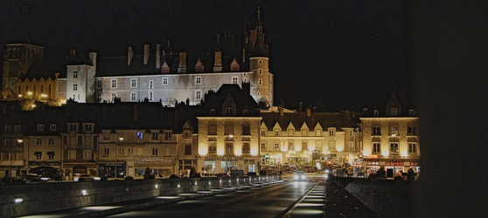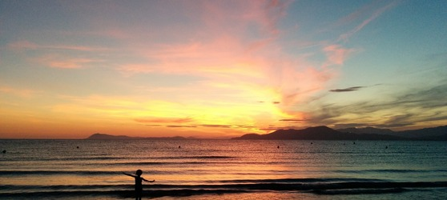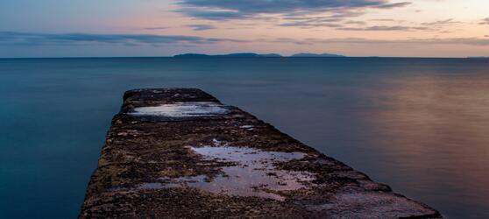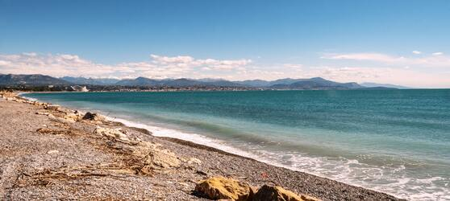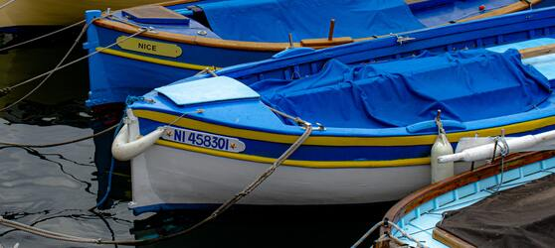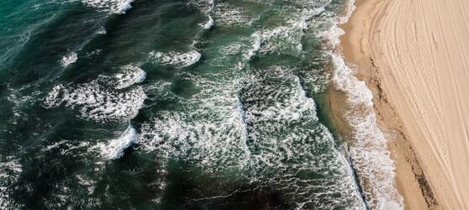

## Tarifs

|  |  |  |
| --- | --- | --- |
| **Date de départ** | **Date de retour en France** | **Prix minimum en € / pers.** |